Bingo RS232

Elaborado por:  
Tomás Guzmán  
Manuel Chirino

# Requerimientos

1. Sistema operativo Windows. Este software no funciona en MacOS o Linux.
2. Emulador de null modem com0com
3. Python 3
   1. PIP (Python Package Manager)
   2. Paquete serial

# Instalación

## Python 3

1. Descaragr Python3 desde
2. Instalar siguiendo los pasos

## PIP y el paquete Serial

1. Descargar <https://bootstrap.pypa.io/get-pip.py>
2. Este es un archivo de Python, por lo cual en una línea de comando se debe ejecutar   
   $ py get-pip.py
3. Este archivo se encontrará en C:\users\administrator\appdata\local\programs\python\python37\lib\site-packages\pip
4. En este directorio, abrir una línea de comando presionando Shift y el mouse derecho. Presionar en “Ejecutar PowerShell aquí” (o en su defecto cmd). Esto también se puede hacer escribiendo cmd en la barra de direcciones del explorador ya estando en la carpeta.
5. Ejecutar  
   $ pip install serial

## Null modem y puertos virtuales

1. Descargar com0com desde <https://sourceforge.net/projects/com0com/>
2. Instalar com0com siguiendo los pasos
3. La aplicación se abrirá una vez se haya instalado
4. Esta aplicación no genera atajos en menú de inicio o íconos de escritorio. Si se desea ejecutar nuevamente para realizar ajustes nuevos se deberá acceder a C:\Progran Files (x86)\com0com\setupg.exe
   1. Puede acceder fácilmente a Archivos de Programa (x86) escribiendo en su barra de direcciones del explorador de Windows: %programfiles(x86)% y presionando Enter.

### Configuración de com0com

Esta aplicación utiliza los puertos seriales de Windows, conocidos como COM. Se utilizan desde el COM3 hasta el COM10, de esta forma se deben abrir los siguientes pares de puertos:

* COM3, COM4
* COM5, COM6
* COM7, COM8
* COM9, COM10

La pantalla de com0com se deberá ver así:

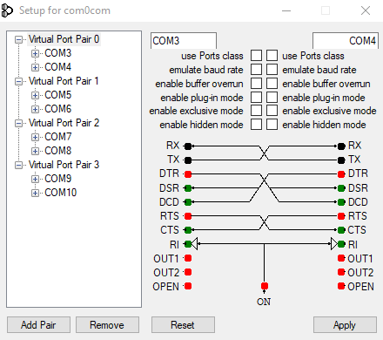

Es posible que en su com0com posea más pares, pero estos son los necesarios para poder ejecutar correctamente el bingo. De no tenerlos, la aplicación no podrá ser ejecutada correctamente, pues no encontrará los puertos necesarios.

# Ejecución

La aplicación se puede ejecutar desde una ventana de la línea de comando de Windows (cmd.exe) o bien desde PowerShell. Windows 10 por defecto utilizará como línea de comando a PowerShell. No hay diferencias entre el uso de estas líneas de comando.

En una línea de comando se debe ejecutar

$ py game.py

Cada pantalla de línea de comando corresponde a una aplicación. La primera de ellas en ejecutar el Bingo será el jugador 1, luego el 2, el 3 y finalmente el 4. Si se desea acceder desde una quinta línea de comando, el Bingo mostrará un mensaje en el mismo, indicando que por los momentos los puestos de los jugadores ya están tomados.

## Primer jugador

La primera aplicación corresponderá al primer jugador. Este elegirá cuántos jugadores estarán presenten en la ronda de bingo a jugar. Puede elegir entre 2 y 4. Números menores que dos o mayores que cuatro, arrojarán un mensaje al usuario.

Luego de elegir el número de jugadores, el primer jugador estará esperando por los demás a unirse a la aplicación.

Una vez se hay unido los mismos, se podrá iniciar la partida. De presionar una tecla en este momento, el bingo simplemente no iniciará porque no será posible establecer la conexión entre aplicaciones.

## Jugadores distintos al primero

Deben ejecutar la aplicación utilizando el mismo comando que el primer jugador. Según su orden de llegada serán recibidos con un mensaje de bienvenida.

## Bingo

El juego se ejecuta de forma automática. Cada medio segundo se envía una pelota nueva utilizando la topología de anillo.

Esto sucede hasta que algún jugador llega al Bingo (bien sea en formas lineales o cartón lleno).

Una vez se finalice el juego, al jugador ganador le aparecerá su correspondiente mensaje y a aquellos que no, también.

Para jugar una nueva partida todos deben presionar alguna tecla, esto terminará la aplicación. Desde este momento cualquier línea de comando podrá iniciar el juego y ser el jugador 1 y realizar todo el ciclo de nuevo.